Privredno društvo za turizam i trgovinu Feniks Tours Putovanja D.O.O. izdaje:

P O N U D U

Za sindikalnu organizaciju JP Srbijagas, Bulevar oslobođenja 69, 21000 Novi Sad
LETO 2026. – NEA VRASNA

Nea Vrasna, predivno mesto, sa tirkiznom plavom bojom mora i prelepom plažom. Godinama unazad je plaža u Nea Vrasni nagrađivana “Plavom Zastavicom”, prestižnom turističkom nagradom Evropske unije. Plaža je široka, te stoga nikada nema gužve. Vrlo je čista i lepo održavana, na plaži su postavljeni i tuševi.Raspolaže sa nekoliko mega marketa (izmedju ostalog i „Lidl“), tavernama, pekarama, a u samom centru kao i u svakom turističkom mestu, kafićima i buticima.
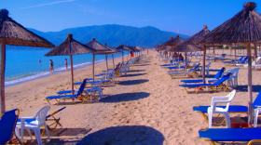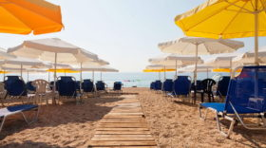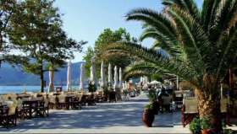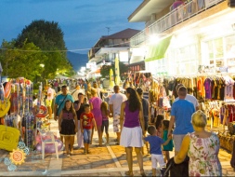 VILA POSEIDON (gps koordinate: 40°42’07.9″N 23°41’52.2″E)

Vila Poseidon je potpuno nova vila, napravljena 2020. godine kada je i primila prve goste. Vila je od plaže udaljena 60 metara i 200 metara od centra. Vila raspolaže sa 1/2, 1/3 i 1/4 studijima. Svaka smeštajna jedinica poseduje kompletno opremljenu čajnu kuhinju (frižider, rešo, osnovno posuđe, aspirator) kupatilo (tuš/WC), TV,Wi-Fi i terasu, kao i klima uređaj koji je nije uključen u cenu. Kreveti su standardnih grčkih dimenzija. Svaka smeštajna jedinica poseduje garnituru za sedenje.

VILA KARIDAS (gps koordinate: 40.706970, 23.698872)
Vila Karidas se nalazi u centru Nea Vrasne. Od plaže je udaljena 130 metara. Potpuno nova vila, sagrađena 2018.god. U blizini vile se nalaze prodavnice, pekare, taverne. Poseduje dvokrevetne, trokrevetne i četvorokrevetna studije. Svaka smeštajna jedinica poseduje kompletno opremljenu čajnu kuhinju (frižider, rešo, osnovno posuđe, aspirator), kupatilo (tuš/WC), TV, Wi-Fi i terasu, kao i klima uređaj koji se doplaćuje na licu mesta. Kreveti su standardnih dimenzija. Svaka smeštajna jedinica poseduje garnituru za sedenje. U vili nema peškira.

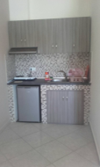
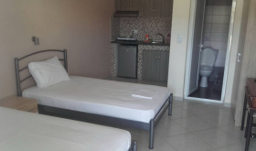
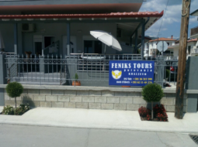

VILA EL GRECO (gps koordinate: 40.699969, 23.698297)

Vila El Greko udaljena je od plaže samo 10 metara i nalazi se u mirnom delu Nea Vrasne. Vila raspolaže studijima strukture 1/2, 1/3 i 1/4 koji se nalaze na prizemlju, prvom i drugom spratu. Svi studiji imaju kuhinju (osnovno posuđe, frižider, rešo sa dve ringle), TWC (bez peškira), TV, klima uređaj (čije korišćenje nije uključeno u cenu i naplaćuje se 5€ po danu) Wi-Fi u svakoj sobi i terasu. U blizini vile se nalazi El Greco taverna.
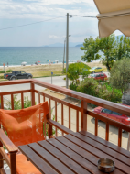
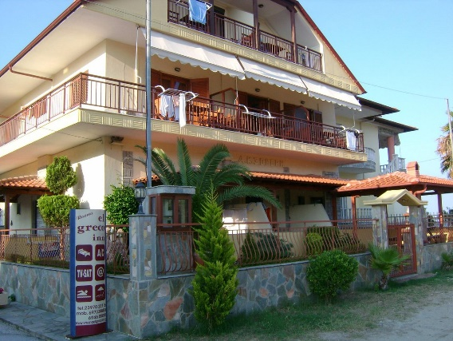
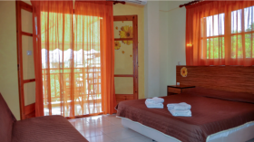

VILA CHRISTOS (gps koordinate: 40.701960, 23.696463)

Vila Christos se nalazi na 180 metara od plaže u Nea Vrasni. Vila poseduje vrt, pribor za pripremu roštilja WiFi internetom. Poseduje dvokrevetne, trokrevetne i četvorokrevetna studije i apartmane. Svaka smeštajna jedinica poseduje kompletno opremljenu čajnu kuhinju (frižider, rešo, osnovno posuđe, aspirator), kupatilo (tuš/WC), TV, Wi-Fi i terasu, kao i klima uređaj koji se doplaćuje na licu mesta (5 € dnevno po studiju). Kreveti su standardnih dimenzija. Svaka smeštajna jedinica poseduje garnituru za sedenje. U vili nema peškira.
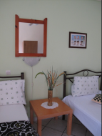
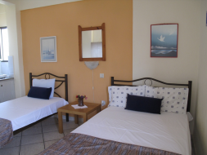
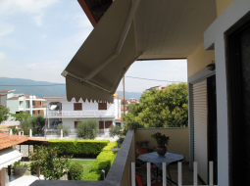
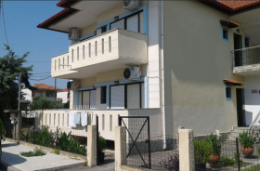

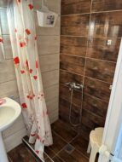
VILA NIKOL (gps koordinate: 40°42’16.8″N 23°41’57.5″E)
Vila Nikol udaljena je od plaže samo 80 metara i nalazi se u mirnom delu Nea Vrasne. Vila raspolaže studijima strukture 1/2, 1/3 i 1/4 koji se nalaze na prvom spratu. Svi studiji imaju kuhinju (osnovno posuđe, frižider, rešo sa dve ringle), TWC (bez peškira), TV, klima uređaj (čije korišćenje nije uključeno u cenu i naplaćuje se 5-7€ po danu) Wi-Fi u svakoj sobi i terasu.
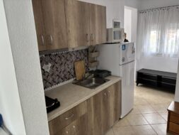
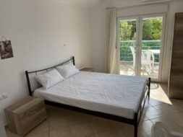
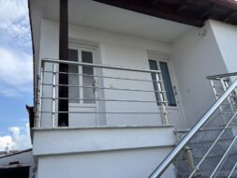

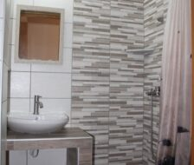
VILA RENA RULA 1 (gps koordinate: 40.709076, 23.701431)
Vila Rena Rula 1 se nalazi na odličnoj lokaciji, u blizini centra i plaže, nalazi se oko 100 m od centra i plaže. Vila raspolaže dvokrevetnim, trokrevetnim i četvorokrevetnim studijima, kao i četvorokrevetnim, petokrevetnim i šestokrevetnim, dupleks apartmanima (dve prostorije) koji se nalaze na visokom prizemlju i I spratu vile. U četvorokrevetnim studijima se nalaze dva francuska ležaja, a u trokrevetnim studijima jedan francuski ležaj i jedan singl ležaj. Dupleks apartmani imaju dve odvojene spavaće prostorije. Svaka smeštajna jedinica ima kompletno opremljenu čajnu kuhinju u okviru sobe, kupatilo (tuš/WC), TV i terasu. Takođe, smeštajne jedinice raspolažu klima uređajem čije se korišćenje doplaćuje na licu mesta (7 € dnevno po smeštajnoj jedinici). Ova doplata nije obavezna. Vila ima besplatan Wi-Fi internet. Vila nema peškire.
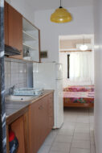
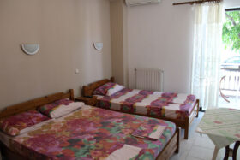
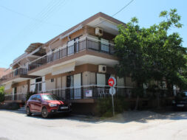

CENA ARANŽMANA:
TERMIN  SOBA | 14.09.  24.09.
1/2 | 170 €
1/3 | 130 €
1/4 | 100 €

Regresirana cena je izražena po osobi i obuhvata 10 noćenja sa prevozom.

CENA ARANŽMANA OBUHVATA:
– Prevoz autobusom turističke klase (TV, AC, video…);
– Smeštaj u objektima apartmanskog tipa na bazi najma studia/apartmana 10 noći;
– Usluge predstavnika agencije u mestu boravka.

CENA ARANŽMANA NE OBUHVATA:
– Međunarodno putno zdravstveno osiguranje;
– Korišćenje klima uređaja u smeštajnim jedinicama (nije obavezno i iznosi 5-7€ po danu (cena zavisi od vile);
– Individualni i ostali troškovi putnika,
– Boravišnu taksu.

USLOVI PLAĆANJA ZA DECU:
– Jedno dete do 12 godina u zajedničkom krevetu sa minimum dve punoplative osobe u studiju – GRATIS, plaća samo cenu dečije autobuske karte,
– Dete od 2-12 god. u pratnji dve odrasle osobe na posebnom ležaju plaća 70% od cene;
– Dva deteta do 12 godina koja koriste zajednički ležaj – prvo dete plaća 100%, a drugo samo cenu dečije autobuske karte.

USLOVI I NAČIN PLAĆANJA:
– plaćanje u 2-6 mesečnih rata
– plaćanje se vrši isključivo u dinarskoj protivvrednosti po srednjem kursu NBS na dan potpisivanja saglasnosti za odbijanje odabranog broja rata od zarade

NAPOMENE:
– Organizator putovanja: Feniks Tours Putovanja D.O.O, Kraljevo, Licenca OTP 33/2024, kategorija A
– Prema Zakonu o turizmu organizator ima garanciju putovanja, Akcionarskog drištva za osiguranje Globos osiguranje ADO, Beograd, polisu osiguranja broj IN – 0000108 od 01.10.2025. godine, u visini od 250.000,00 EUR.
– Uz ovaj program važe opšti uslovi putovanja Turističke agencije Feniks Tours Putovanja D.O.O.

